Laboratorio Nro. 5: Programación Dinámica

Mateo Marulanda Cifuentes  Universidad Eafit  Medellín, Colombia  mmarulandc@eafit.edu.co | Yashúa Alexander Narváez Pulgarín  Universidad Eafit  Medellín, Colombia  ynarvaezp@eafit.edu.co

3) Simulacro de preguntas de sustentación de Proyectos

- ramificación y acotación
- brute force search
- Algoritmo del vecino más próximo

4) Simulacro de Parcial

- 1.1)
 | C | A | L | L | E
C | 0 | 1 | 2 | 3 | 0
A | 1 | 0 | 1 | 2 | 0
S | 2 | 1 | 1 | 2 | 0
A | 4 | 3 | 3 | 3 | 0

1.2)

 | M | A | D | R | E
M | 0 | 1 | 2 | 3 | 0
A | 1 | 0 | 1 | 2 | 0
M | 3 | 2 | 2 | 2 | 0
A | 4 | 3 | 3 | 3 | 0

- b
- 3.1) A
3.2) C

- C

5. Lectura recomendada (opcional)

- Introducción al diseño y análisis de algoritmos. Capítulo 7: Programación dinámica

- La estrategia de programación dinámica es una técnica muy útil para resolver muchos problemas de optimización combinatorios. Es aplicada típicamente a problemas de optimización, donde puede haber muchas soluciones, cada una tiene un valor asociado y se pretende obtener la solución con valor óptimo. Al igual que “dividir y conquistar”, el problema es dividido en subproblemas de tamaños menores que son más fáciles de resolver. Una vez resueltos estos subproblemas, se combinan las soluciones obtenidas para generar la solución del problema original.
Algunos problemas en los que se puede aplicar programación dinámica para su solución son:
-Coeficientes binomiales
-Producto de Matrices
-Subsecuencia común más larga
-Comparación de secuencias de ADN
-Etc.

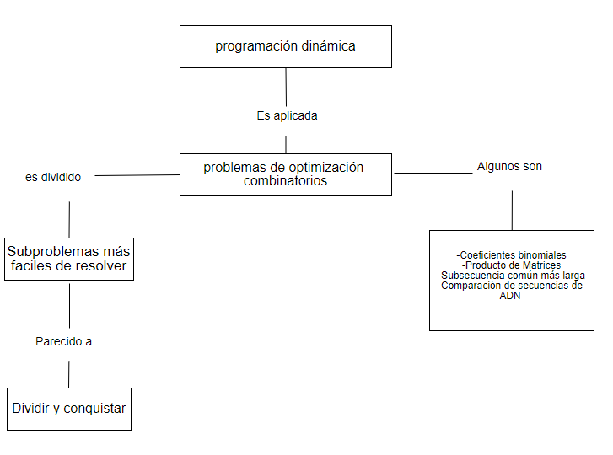

6. Trabajo en Equipo y Progreso Gradual (Opcional)

  - Actas de reunión
  - El reporte de cambios en el código
  - El reporte de cambios del informe de laboratorio

